24 февраля на базе МОУ «Венгеровская СОШ» состоялся семинар педагогов-психологов по теме «Использование ИКТ в работе педагога-психолога»

Участники семинара познакомились с мониторинговым исследованием учащихся 1 класса по теме «Адаптация к процессу обучения в школе» 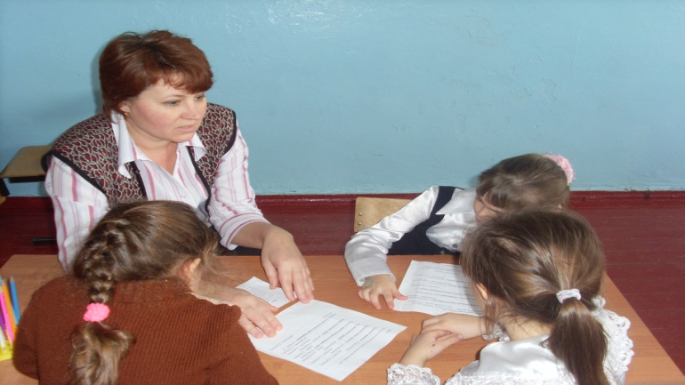
и мониторинговым исследованием учащихся 6 класса по теме «Изучение уровня воспитанности типичного шестиклассника».
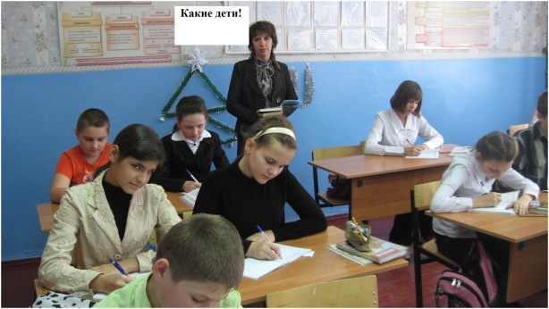

Была проведена психологическая мастерская по теме семинара, на которой участники работали с сайтом педагогов-психологов Ракитянского района,
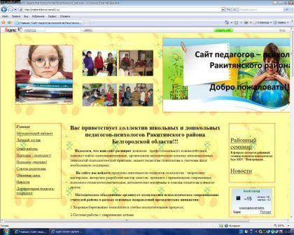
проводили компьютерную диагностику по разным проблемам и компьютерную обработку проведенных опросов.
Информатизация деятельности педагога-психолога может идти по четырем направлениям:
1. Психодиагностика.
2. Психологическое просвещение и консультирование.
3. Коррекционная и развивающая работа.
4. Организационно-методическая работа.
Все эти направления были затронуты на семинаре.

